FAQ
- Avoir la main sur la création de catégories
- Pouvoir les mettre où je veux
TAG
- Des doublons récurrents dans l’affichage des TAGS
- Impossible de supprimer des TAGS
PAGES LES SORTIES
- Avoir la main sur tous les textes et titres
PAGES RESSOURCES
- Pouvoir changer nom de la page (et nom dans le menu)
- Pouvoir afficher ou non la page
- Pouvoir changer les descriptions
PAGE SUPPLEMENTAIRE
- Je voudrais créer une page Tarif (affichable ou non)
- Ça permet de recenser tous les tarifs au même endroit
DANS LES SEJOURS
- J’aimerai avoir la main sur les textes du bloc :
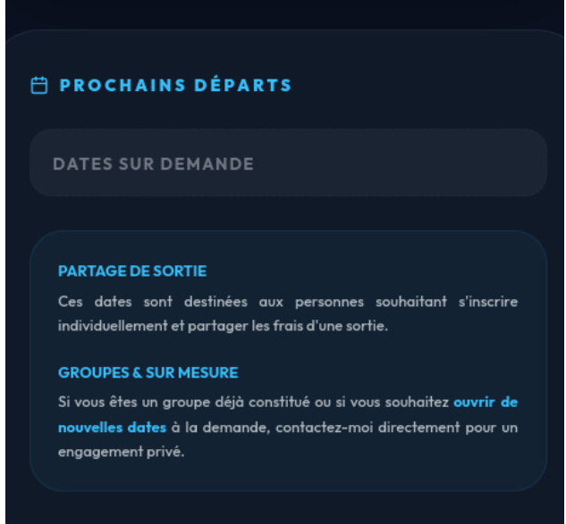
- Onglet : avoir la main sur les TITRES des onglets et pouvoir en créer
- Affichage articles : ce que j’avais fait sur mon site c’est que je choisissais les TAGS des articles que je souhaitai afficher sur une page, pour avoir vraiment des articles en lien.
MENU
- Possibilité de renommer les pages (et changement automatique dans menu). C’est pas pour changer tout le temps mais dans la phase de construction, si je fais des essais...
BLOG
- Possibilité de rajouter CTA personnalisables genre : "toi aussi tu souhaites vivre ce type d'aventure? Contactes moi!"
- Possibilité de récolter le Témoignage du (des) client(s) sous forme de commentaires. Accès réservé aux clients
- Des doublons dans l’affichage des TAGS
- Double objectif des articles : récit et Données pratiques/Topo + quelques FAQ
SEJOURS
- Un bug
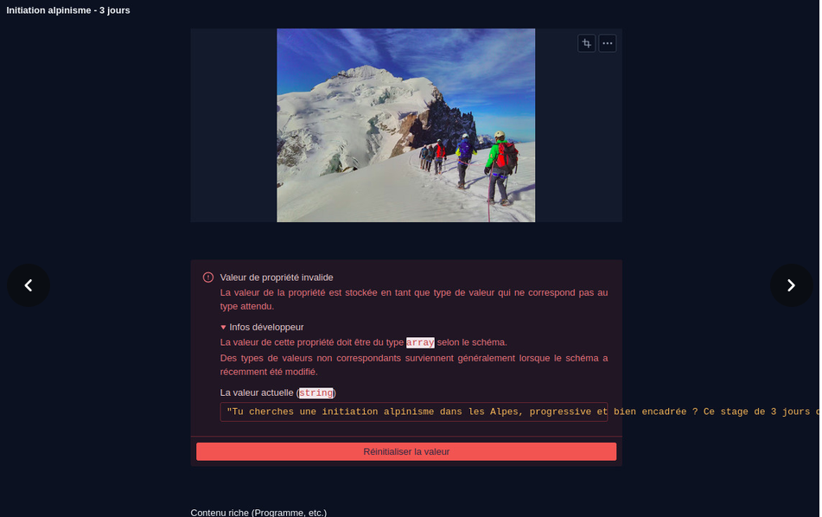

- Un bloc qui me paraît inutile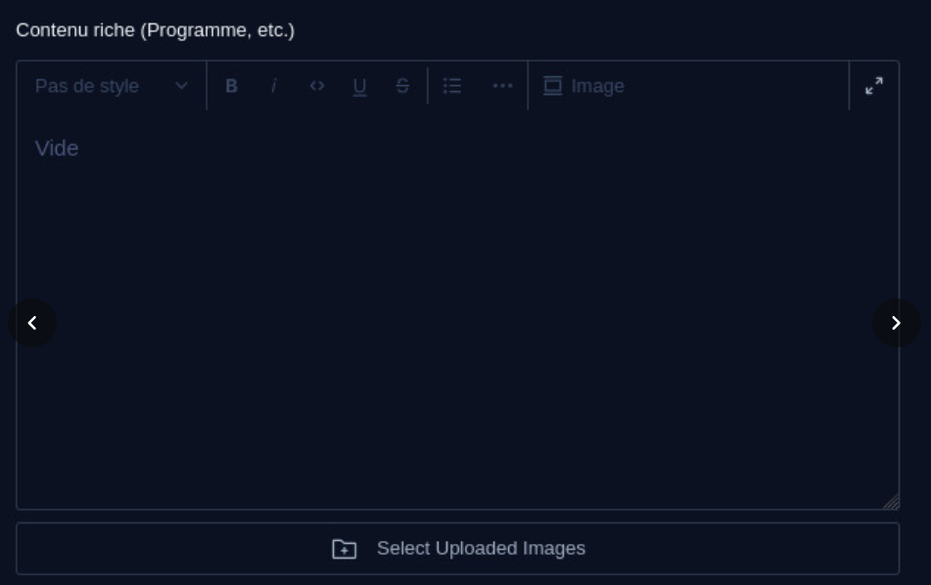

LISTE A PUCE
- Quand je mets une liste à puce, la police diminue, je trouve pas ça très esthétique dans les articles
GLOBAL
- Possibilité de modifier polices et couleurs
- Maillage internet : automatisation possible ?
- Canonical manquant
- images avec nom descriptif (alpiniste-grande-ruine-arete-se.avif), mais d'autres utilisant un identifiant technique (72587d8cea12153a55ec731ea2cb7a18452fa475.avif) alors que les noms sont optimisés dans médias....
BOUTONS MEDIAS
- Test

